Java安全01
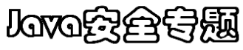

Java安全---→首先讲加密
简单理解一下加密
Word写了一篇文档 ---- 怕别人看
这时候 在word上面设置一个密码
这就是一种加密
两个知道密码的人 有密码 就能看到

-------一些基本的安全知识：---------------
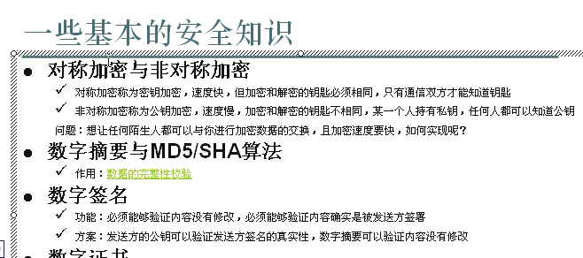

**加密有对称加密和非对称加密

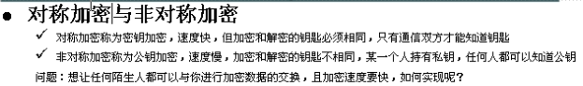
对称加密：加密解密的人使用的密钥相同
非对称加密：加密解密的人使用不同的密钥 --- 密码不同 但是 是一对 ---- 密码不一样 就叫非对称加密

**对称加密 特点 加密速度快
**非对称加密 特点 加密速度慢

对称加密和非对称加密出现原因：
有了对称加密 为什么要非对称加密？
假设 我们作为网友 在工商银行上面提交信息 --- 提交的信息属于金融业务 --- 所以 要加密 --- 通过网线把信息传过去 ---- 在网线走的是电信号（不是二进制数据）---高明的黑客 可以把网线皮拨开 ---- 把自己的网线搭到你的网线中 ---这样 你的信息在发送到银行之后 也发送到了黑客的网线那里==➔黑客通过分析 就知道你的用户名和密码

**局域网中是可以监听的
你上网的时候 我极有可能截获到你的信息 ---- 只要和你在同一个网络，你的信息六道交换机上面，这个就会流到我的电脑上来 HUB总线共享 ===== 只是我的网卡平常不收你的电信号，就不收 ----- 但是我们可以写程序告诉网卡，不管是发给谁的，只要流到我们这都要收 ----- 两个人交流的时候 别人会接到这个信息
如果不希望自己的数据被别人看到 ----这样 你发的数据 可以加密 ---- 这样即使对方收到了你的信息，也看不懂发送的信息是什么东西 ---- 只有对方可以解密 ---对称加密可以解决这件事 但是 对称加密有局限性

对称加密的局限性
现在有1万个网友要发送信息给工商银行 ----- 工商银行要对每一个网友密码都加密一下----需要维护每一个用的私有的密码 --- 工商银行这边的程序也非常麻烦 ----这样很麻烦 =====》这时候 非对称加密就有作用了

工商银行 把一个密码放到网站首页 ---- 说道 你们谁以后要进行安全数据的传送
就用这个密码进行加密 ---- 一个人上网之后 直接拿到这个密码就加密----加密之后的数据 只有被跟这个密码不一样的人一对比
非对称 --- 被另外一个非对称的密码才可以解密
谁都可以加密 但是 只有我能解密
==== 这样适用于一对多的加密方式 谁都可以对我的数据加密，只有我能对数据解密
【实际上就是客户公钥加密，工商银行私钥解密】
============================
生活中也有非对称加密的例子
============================
谁都可以加密数据 只有一个人可以解密

公钥：对外公开的加密的密码
私钥：只有一个人可以解密的
----------------------
加密的密钥：密钥 /公钥&私钥
对称加密里面只有密钥
非对称加密里面有公钥和私钥

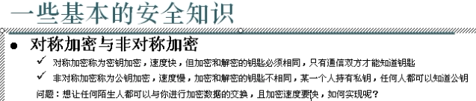
现在写代码体验一下对称加密和非对称加密

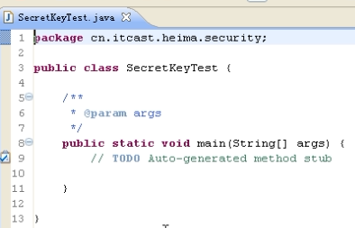
用到的第一个类 至关重要 ===➔加密的对应的英文单词叫Cipher类
依据Cipher类创建第一个对象:
但是 new不出来 ----- 这就不能new
创建对象的两种方式：
**自己去new 或者 **别的类的静态方法 去创建这个类的实例对象

对于通过别的类的静态方法来创建另一个类的实例有两种情况：
***一种情况 就是这个类本身有个getInstance()这个方法
Java基础中那个类的实例是通过自身的静态方法来创建实例的？
比如 Calendar.getInstance() 这个静态方法称之为工厂方法，这个对象是通过工厂创建出来的
这个静态方法称之为工厂
---- 这是工厂方法 ---- 工厂是一个静态方法

***还有一个不是通过自身的静态方法 ----- 通过另外一个类的静态方法来创建另一个类来创建的实例
比如：
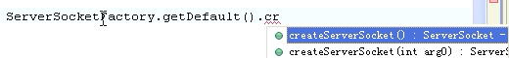
这个是一个工厂类 ServerSocketFactory类 创建出来的对象就是ServerSocket类型

====== 通过静态方法创建实例就有两种方式，第一种就是通过自己身上的静态方法获取对象 ---- 这个就是工厂的方法在自己的类的身上 ----- 第二种就是通过别的类这个类一般就是工厂类来创建产品类的对象的方法

Cipher就是通过自身的类中静态工厂方法来创建实例
===== 对称加密的算法有多种
用哪一种呢？
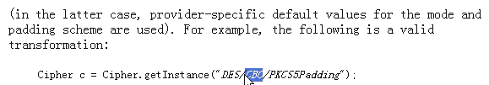
第一个是加密算法的名字 后面是这个算法的细化
这个DES是对称加密算法的名字，后面的/CBC/PKCS5Padding这个是对称加密算法DES的细化参数 这儿细化参数可以不写

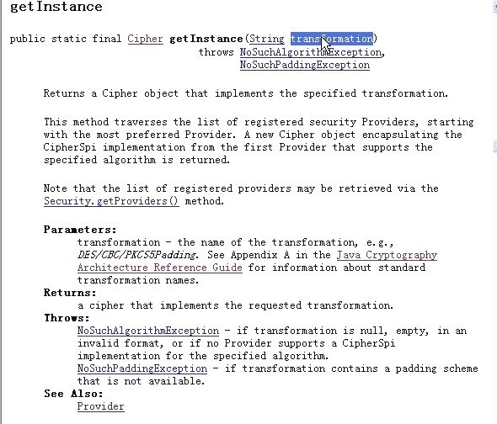
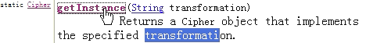
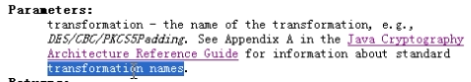
CBC是循环校验码

点进去
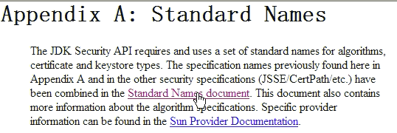
再点进去
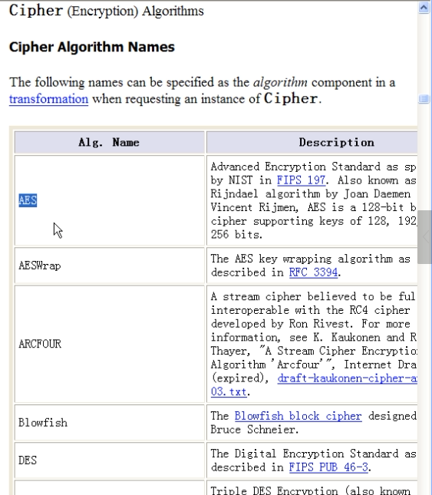

这里面使用AES
因为用户写的这种未必有这种加密算法 所以 为了防患于未然 就要try-catch
Cipher对象的方法：
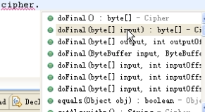
就是把一堆数据放进去 doFinal() ---- 生成加密之后的结果
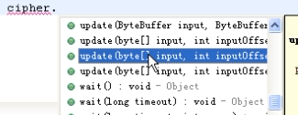

***update方法 和 doFinal配置使用 ----先使用update输入数据输入一个缓冲区，可以一点点的输入 然后最后调用无参的doFinal()方法执行加密
如下：
update是送入二进制数据
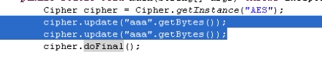
这段代码的意思就是把你的数据一点一点的把数据传送进去
所以 叫update ----传送完成之后 直接使用一个方法doFinal就把所有的数据进行加密
输出加密的结果直接输出来
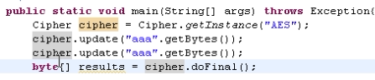

**还有一种省事的方式 就是省去update来传输数据 ---- 就是 一步到位 ---- 一上来就把数据全部送过来
比用update一点点加入[直接使用doFinal的重载形式]
打印一下加密之后的结果
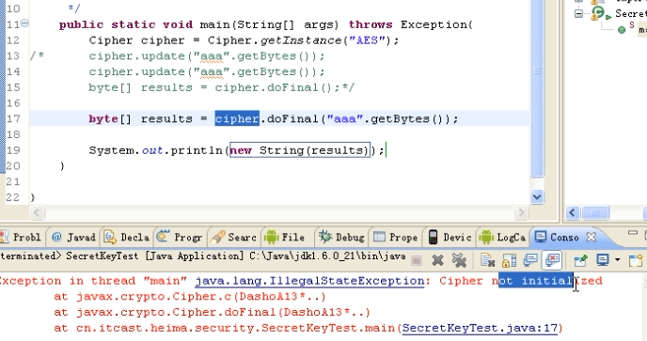
报错了：说加密器没有初始化
**这个时候 说明写代码不能一蹴而就 有一个主线 会出现各种错误，一点点去修正
这里面说加密器没有初始化 什么意思？
这个Cipher既叫加密器 也叫解密器
加密解密 都用这个Cipher
数据放到这里面 既可能是加密 也可能是解密
这个处理可能是解密 也可能是加密，到底是加密处理 还是解密处理？
所以 这里面有一个init方法

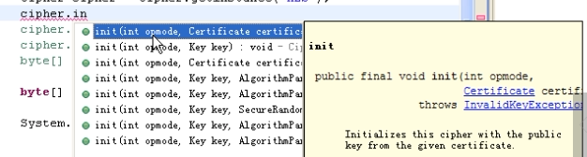
整数int opmode 1是加密 2表示解密 ----直接使用数字不容易读和维护代码
---- 所以把这个数字使用常量来语义化
***这种常量在哪呢？如果这个常量和哪个类有关 就定义在这上面
这个和Cipher有关 就在这里面定义了常量
现在 如果是加密 就要给出加密的密钥
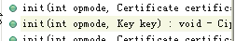
现在 要给出一个key

加密的钥匙有三种
为这个钥匙定义一个java类 叫Key
Key代表上面的这一类
密钥就是他的子类 SecretKey/私钥就是他的子类 PrivateKey/公钥就是他的子类 PublicKey
密钥SecretKey
私钥PrivateKey
公钥PublicKey
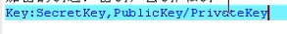

现在使用对称加密的密钥
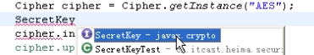

****这个SecretKey是一个接口---- 有各种实现类
记住 这个时候 接口没有办法new
{1}. 直接new子类
{2}. 那就是刚才讲的工厂方法，发现这个接口没有静态方法 就找一下有没有对应的工厂类----- XXXFactory给出方法生成XXX对象 ---- 这里面是SecretKey 那么就找一下 有没有SecretKeyFactory这样的类来生成实例

真的有
因为Key实际上要的二进制的形式，但是我们人给出的通常是字符串，所以 这种
SecretKeyFactory.getInstance(“AES ”).generateSecret(字符串) ------ 这个调用方式就是使用平常的字符串来生成密钥Key
现在使用下面的方法进行生成
【Key父接口 -> SecretKey, PrivateKey,PublicKey是子接口】
看下文档
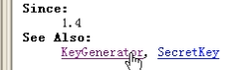

有一个KeyGenerator
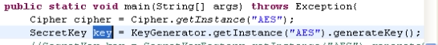
传入key
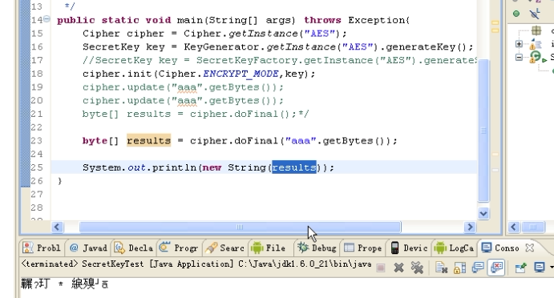
修改一下
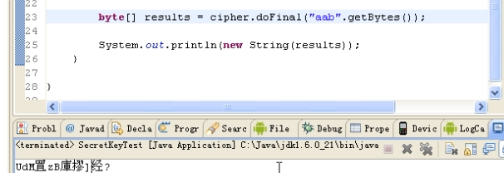

加密之后 进行解密---- Cipher也管解密
初始化的时候 模式设置为解密模式
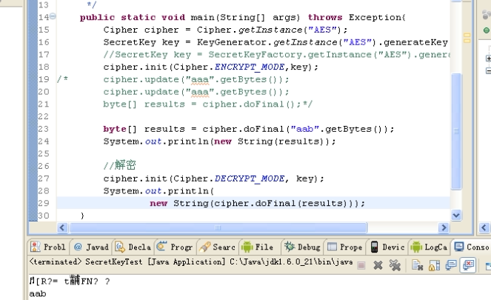
这种加密解密 是自娱自乐

真正的是 Key ---- 存放到一个文件中 【key双方都有 并且 怎么把Key给你？把key存到文件中把这对二进制数据 传输到你的电脑中你把这段key加载到内存中】
我就不断的加密 你就不断的解密
========================
产生key 存在我的电脑 也存到你的电脑上
这里面 把key的二进制形式存放起来
现在 来看一下这个key的特点
以后 就一直用这个key进行加密 和 解密
现在想办法 把这个key传给你
============ 现在的目的就是把Key的二进制存储起来 =======================
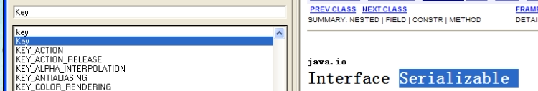
Key实现了Serializable接口的 =====》都可以通过ObjectOutputStream的流对象保存起来

这是一个包装类 --- 不真正连接到硬盘文件 要把链接到硬盘文件的IO流FileoutputStream关联上去
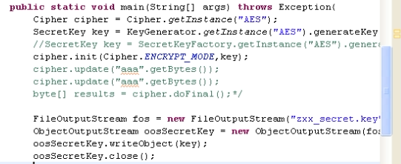
这样 key写到磁盘上了

此时 把results也写到硬盘上
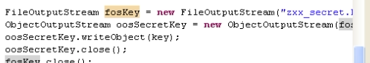
【注意 使用Serializable实现的接口 就可以使用ObjectOutputStream写出去】
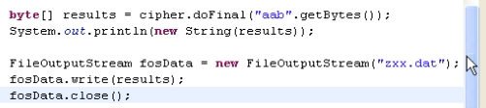
抽取一下
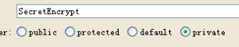
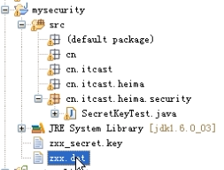
Key只发一次 这样这个key就序列化到文件中 --- 后面是如何通过这个接收到的key的序列化文件 来进行解密

data发送很多次
写一个方法
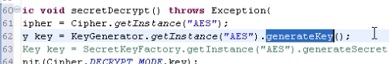
这里面不能自己产生key ----- 要从文件中恢复key
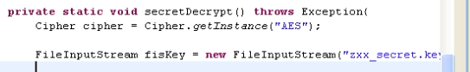]
这里面存放的是一个对象 ---- 反序列化 恢复成Key
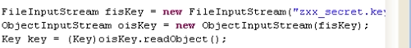
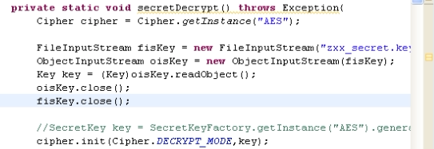

Key有了，现在数据怎么读进来？
key存放在zxx_secrate.key 数据放在zxx.dat

应该把数据读到这个read(byte[] b)这个字节数组中 但是 这个字节数组该多大好呢？
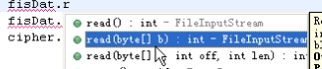
读这个二进制数据 不太好读
因为 不知道大小
现在解决一下 使用ByteArrayOutputStream 构建一个方法copyStream
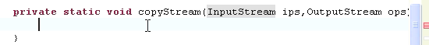
首先定义一个byte[]去读数据 --→ 大小定义为1024
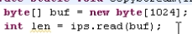
这个len就是读回来的长度
==== 注意 因为 读出来的结果 长度未知
==== 所以 不能直接读到数组中
==== 打印出来也没用
==== 所以 读出来 读到一个流里面
这个流 就没有什么大小限制了[因为流没有大小限制 但是数组是有大小限制的 ---- 这个就用来读取大数据的文件]
这个len =ips.read(buf)实际上是读出来的长度 读到-1是说明读到末尾了
----- 读出来的内容写到ops ----- 写的长度要有效 那么 就是这个len
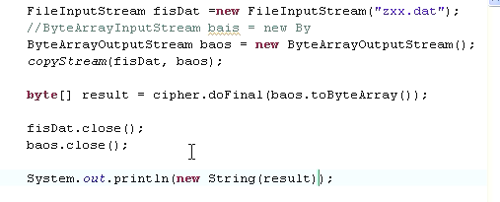
注意 也要用到类似数组的东西 来存放输出的数据
----- 可以使用ByteArrayOutputStream
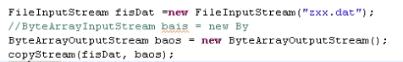
【拿不住读出的数据的长度 又没缓冲的时候
注意可以使用ByteArrayOutputStream来进行缓冲
---- 缓冲完成之后 再把结果变成字节数组Byte Array】
Copy完成以后
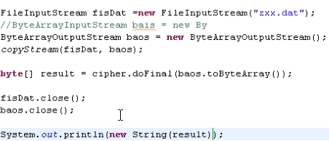
看一下解密的方法
main方法中：
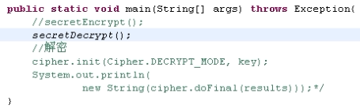

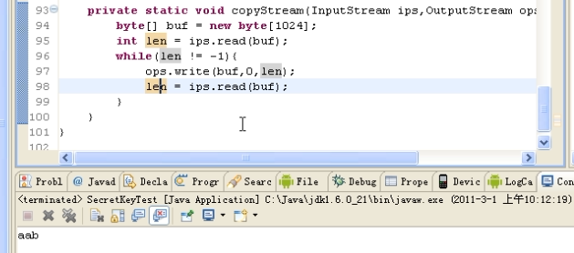

解密成功
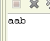
****另外一种写法
还是把文件的内容读到字节数组中
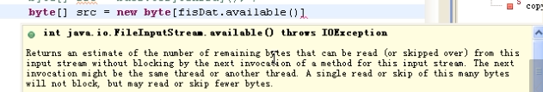
File#available()是一个估计的 estimate的大小
如果非要测试文件的大小，使用方法

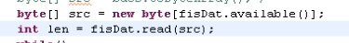
这个available()不是全部读回来了
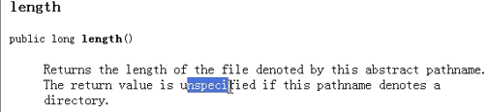
我们这里面使用length()这个方法

读多少 length决定
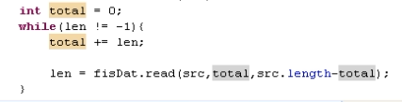
[这个思路 是 把不断的填充数据 整个字节数组都填充到目标数组 这个数组就是要先估计好长度 因为没有ByteArrayOutputStream作为缓冲了]
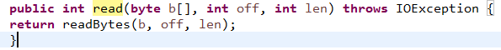
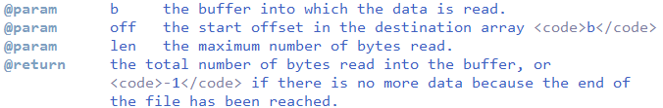

这个参数len是最多读多少
返回是实际读了多少个字节

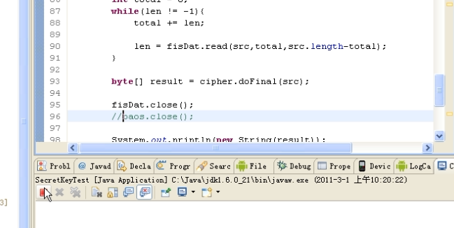
发生了死循环
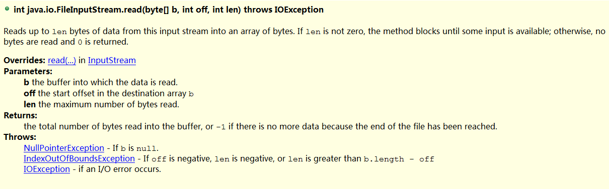

文档上传说了 len这个参数如果是0【也就是src.length-total恰好就是0 也就是正好读完了】
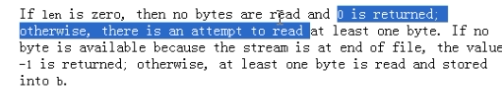
说到了 如果len是0 那么 就不会在读入字节 并且 read返回0
这样 len值为0 一直不等于-1 就一直循环
修改条件：
